附件一
彰化縣草湖國民中學114年全民國防教育融入各科教學活動設計單
主 題 |  |  | 國防重要性(國家是如何形成的)
融入領域（科目） |  |  | 公民 | 融入教學時間 | 45分鐘
設 計 者  教 學 者 |  |  | 蔣佩芸 | 融入單元 | 第三冊 第一單元  單元名稱：國家是如何形成的
實施教學時間 |  |  | 114年9月5 日 | 主要評量方式 | 紙筆與分組活動
教學目標 |  | 1.理解國家組成的要素與目的  2.探究國家與政府的區別  3.珍視並願意維護民主政治的特色  利用課程教學讓學生了解國家的組成要素：人民、政府、領土、主權，現代民主國家組成及存在的主要目的有：保衛國家安全、維持社會秩序、保障基本人權、發展社會福利等，進而提升學生對國防的認識。
教學內容綱要 |  | 第一節課  課前導讀  ˙概念引導  1.從扉頁中來自四個不同國家的來賓介紹自己國家之最時，是否能找出與國家組成有關的要素呢？  2.除了扉頁四個國家外，也可請學生試舉其他國家的特色，教師再從介紹的特色中引導學生思考國家組成的要素、目的與政府的運作。  1-1 國家是如何形成的  ˙引起動機  1.教師請學生依據課扉頁的漫畫與「找一找」的題目進行觀察與討論。  2.教師可以詢問學生，是否還認識課本舉例以外，其他國家最強的特色。  3.針對扉頁的例子或學生分享的案例，教師請學生試著從「國家」的角度，來討論看看，那些提及到的國家各是從哪些方面提供或關照人民的福利。  4.教師針對學生的回答給予鼓勵。  ˙教法  1.教師講課：國家的組成要素  (1)現代國家是指一群人在特定的領土內組織政府，經營共同的生活，並且擁有主權的政治性團體。  (2)明確定義國家的組成要素：人民、政府、領土、主權。  2.舉例：  (1)教師可以先提醒學生回顧第二冊第三單元第1課，說明具備我國國籍者為中華民國國民，而具備法定資格享有參政權的國民則為公民。並且說明國籍的取得方式可分為生來取得及歸化取得。  (2)教師可舉釣魚臺為例，說明領土的意義，並說明釣魚臺的爭議和領土主權的關係。  (3)教師可以課本圖照，說明主權國家能與他國建立平等互惠的外交關係。  3.活動：「討論國家存在的目的」  (1)配合課本圖照說明：現代民主國家組成及存在的主要目的有：保衛國家安全、維持社會秩序、保障基本人權、發展社會福利等。  (2)教師可引導學生思考，除了課本中提到的，還有哪些重要的目的？  ˙教學留意事項  1.教師可舉雙重國籍為例，說明許多國家允許人民擁有雙重國籍(例如：我國)，而有些國家不允許人民擁有雙重國籍。  2.教師可以進一步說明領土包含兩種概念，一種是法定領土，另一種則是實際管轄範圍。目前我國只管轄臺、澎、金、馬等地，但《憲法》規定的法定領土仍包含現今的中國大陸。  (第一節結束)
參考資料或教學照片 | 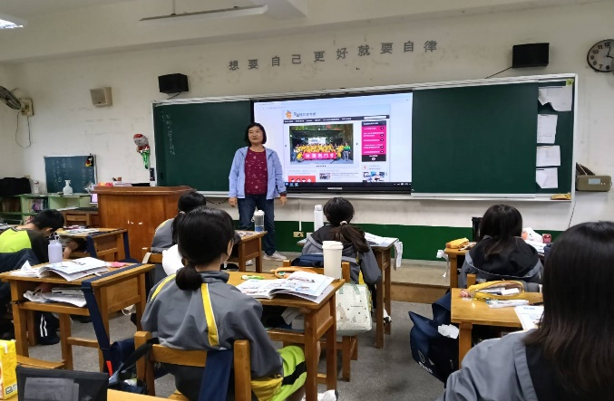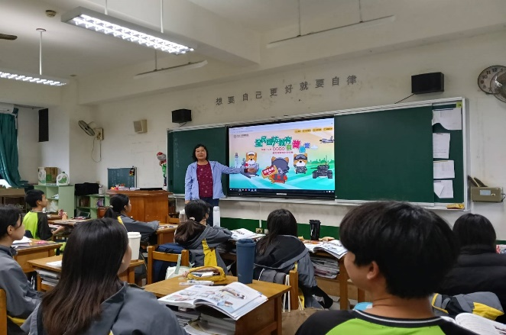  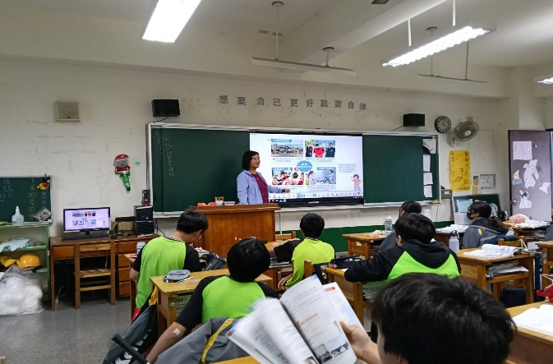
承辦人：蔣佩芸 主任：陳怡伶 校長：許佳鴻

